**THÔNG TIN DỰ ÁN**

|  |  |  |  |
| --- | --- | --- | --- |
| **Tiêu đề dự án** | Xây dựng website quản lý tổ chức sự kiện DTU | | |
| **Ngày bắt đầu** | 01/03/2021 | **End Date** | 2021 |
| **Khoa** | Khoa Công nghệ thông tin | | |
| **Giảng viên hướng dẫn** | ThS. Trần Thị Thúy Trinh  Email: [thuytrinh85@gmail.com](http://thuytrinh85@gmail.com)  Phone: 0932594369 | | |
| **Chủ sở hữu** | Trần Thị Thúy Trinh | | |
| **Quản lý dự án** | Võ Văn Thắng | Vanthang26d@gmail.com | 0932429265 |
| **Thành viên trong nhóm** | Nguyễn Văn Hồng | Hongnguyen020499 | 0935309693 |
| Ngô Minh Cường | Minhcuong080799 | 0905846959 |
| Nguyễn Hậu | Haunguyen140299 | 0934615010 |

**THÔNG TIN TÀI LIỆU**

|  |  |
| --- | --- |
| **Dự án** | **Xây dựng website quản lý tổ chức sự kiện DTU** |
| **Tên tài liệu** | User Story Document |
| **Người tạo** | Nguyễn Văn Hồng |

**1**

**LỊCH SỬ SỬ ĐỔI TÀI LIỆU**

|  |  |  |
| --- | --- | --- |
| **Phiên bản** | **Ngày thay đổi** | **Mô tả** |
| 1.0 | 31-12-2019 | Khởi tạo |
| 1.1 | 25-11-2019 | Chỉnh sửa |

|  |  |  |  |
| --- | --- | --- | --- |
| **PHÊ DUYỆT TÀI LIỆU** | | | |
| **Mentor** | ThS. Trần Thị Thúy Trinh | **Ký tên** |  |
| **Ngày** |  |
| **Product Owner** | ThS. Trần Thị Thúy Trinh | **Ký tên** |  |
| **Ngày** |  |
| **Scrum Master** | Võ Văn Thắng | **Ký tên** |  |
| **Ngày** |  |
| **Team Member(s)** | Nguyễn Văn Hồng | **Ký tên** |  |
| **Ngày** |  |
| Ngô Minh Cường | **Ký tên** |  |
| **Ngày** |  |
| Nguyễn Hậu | **Ký tên** |  |
| **Ngày** |  |

**MỤC LỤC**

**1.** **Tổng quan** 5

**1.1** **Mục đích** 5

**2.** **Giao diện và đặc tả giao diện** 5

**2.1** **Giao diện Đăng nhập** 5

2.1.1 Đặc tả giao diện Đăng kí 6

**2.2** **Giao diện đăng ký** 6

2.2.1 Đặc tả giao diện đăng ký 7

**2.3** **Giao diện xác thực tài khoản** 7

2.3.1 Đặc tả giao diện xác thực tài khoản 7

**2.4** **Giao diện trang chủ** 7

2.4.1 Đặc tả giao diện trang chủ 8

**2.5** **Giao diện Quản lý thông tin cá nhân** 8

2.5.1 Đặc tả giao diện Quản lý thông tin cá nhân 10

**2.6** **Đăng ký tổ chức sự kiện** 10

2.6.1 Đặc tả giao diện đăng ký tổ chức sự kiện 10

**2.7** **Đăng ký làm cộng tác viên** 12

2.7.1 Đặc tả giao diện đăng kí làm cộng tác viên 12

**2.8** **Tin tức** 12

2.8.1 Đặc tả giao diện tin tức 13

**2.9** **Sự kiện** 14

2.9.1 Đặc tả giao diện sự kiện 15

**2.10** **Đăng kí tham gia sự kiện** 15

2.10.1 Đặc tả giao diện đăng kí tham gia sự kiện 16

# **Tổng quan**

## **Mục đích**

Tài liệu này giúp hiểu rõ hơn về giao diện của xây dựng ứng dụng và website Quản lý sự kiện DTU. Hiển thị chi tiết và mô tả các chức năng.

# **Giao diện và đặc tả giao diện**

## **Giao diện Đăng nhập**

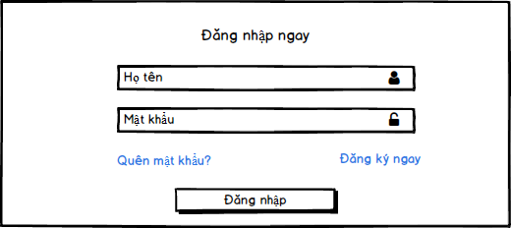

*Hình 1: Giao diện Đăng nhập*

### Đặc tả giao diện Đăng kí

|  |  |  |  |  |
| --- | --- | --- | --- | --- |
| **STT** | **Đối Tượng** | **Kiểu** | **Sự kiện** | **Mô tả** |
| 1 | Họ tên | Text | Click | Nhập tên đăng nhập |
| 2 | Mật khẩu | Text | Click | Nhập mật khẩu |
| 3 | Đăng nhập | Button | Click | Đăng nhập vào tài khoản |
| 4 | Quên mật khẩu | Text-link | Click | Hiển thị giao diện quên mật khẩu khi click vào |
| 5 | Đăng ký ngay | Text-link | Click | Hiển thị giao diện đăng kí khi click vào |

## **Giao diện đăng ký**

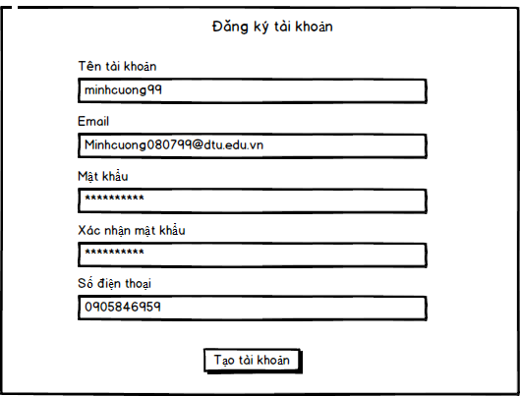

*Hình 2: Giao diện trang Đăng kí*

### Đặc tả giao diện đăng ký

|  |  |  |  |  |
| --- | --- | --- | --- | --- |
| **STT** | **Đối Tượng** | **Kiểu** | **Sự kiện** | **Mô tả** |
| 1 | Tên tài khoản | Text | Click | Nhập tên tài khoản |
| 2 | Email | Text | Click | Nhập email |
| 3 | Mật khẩu | Button | Click | Nhập mật khẩu |
| 4 | Xác nhận mật khẩu | Text | Click | Nhập xác nhận lại mật khẩu |
| 5 | Số điện thoại | Text | Click | Nhập vào số điện thoại |
| 6 | Tạo tài khoản | Button | Click | Đăng nhập vào tài khoản |

## **Giao diện xác thực tài khoản**

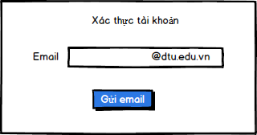

*Hình 3: Giao diện trang xác thực*

### Đặc tả giao diện xác thực tài khoản

|  |  |  |  |  |
| --- | --- | --- | --- | --- |
| **STT** | **Đối Tượng** | **Kiểu** | **Sự kiện** | **Mô tả** |
| 1 | Email | Text | Click | Nhập email |
| 2 | Gửi email | Button | Click | Gửi thông tin xác thực về email |

## **Giao diện trang chủ**

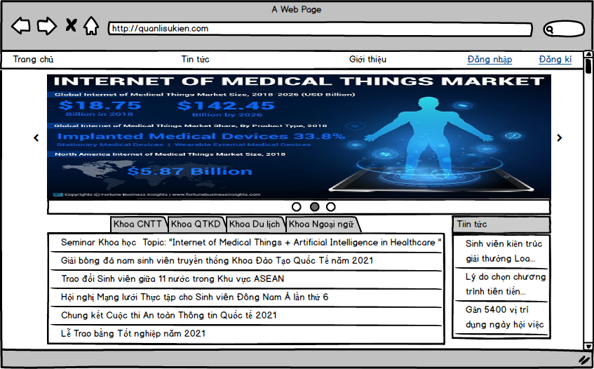

*Hình 4: Giao diện trang chủ*

### Đặc tả giao diện trang chủ

|  |  |  |  |  |
| --- | --- | --- | --- | --- |
| **STT** | **Đối Tượng** | **Kiểu** | **Sự kiện** | **Mô tả** |
| 1 | Trang chủ | Text-link | Click | Chuyển đến giao diện trang chủ |
| 2 | Tin tức | Text-link | Click | Chuyển đến giao diện tin tức |
| 3 | Giới thiệu | Text-link | Click | Chuyển đến trang detail |
| 4 | Đăng nhập | Text-link | Click | Chuyển đến trang đăng nhập |
| 5 | Đăng kí | Text-link | Click | Chuyển đến trang đăng kí |

## **Giao diện Quản lý thông tin cá nhân**

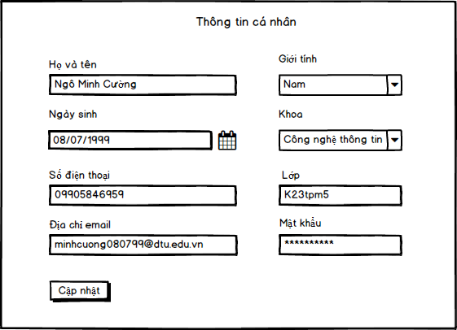

*Hình 5: Giao diện Quản lý thông tin cá nhân*

### Đặc tả giao diện Quản lý thông tin cá nhân

|  |  |  |  |  |
| --- | --- | --- | --- | --- |
| **STT** | **Đối Tượng** | **Kiểu** | **Sự kiện** | **Mô tả** |
| 1 | Họ và tên | Text | Click | Nhập họ tên |
| 2 | Ngày sinh | Date | Click | Nhập ngày sinh |
| 3 | Số điện thoại | Text | Click | Nhập số điện thoại |
| 4 | Địa chỉ email | Text | Click | Nhập email |
| 5 | Giới tính | Select | Click | Chọn giới tính |
| 6 | Khoa | Select | Click | Chọn khoa |
| 7 | Lớp | Text | Click | Nhập lớp |
| 8 | Cập nhật | Button | Click | Lưu lại thông tin |

## **Đăng ký tổ chức sự kiện**

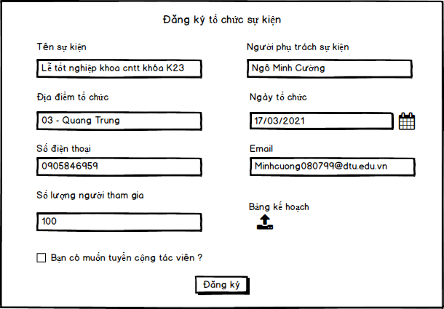

*Hình 6: Giao diện Đăng kí tổ chức sự kiện*

### Đặc tả giao diện đăng ký tổ chức sự kiện

|  |  |  |  |  |
| --- | --- | --- | --- | --- |
| **STT** | **Đối Tượng** | **Kiểu** | **Sự kiện** | **Mô tả** |
| 1 | Tên sự kiện | Text | Click | Nhập họ tên |
| 2 | Địa điểm tổ chức | Text | Click | Nhập địa điểm tổ chức |
| 3 | Số điện thoại | Text | Click | Nhập số điện thoại |
| 4 | Số lượng người tham gia | Number | Click | Nhập số lượng người tham gia |
| 5 | Người phụ trách sự kiện | Text | Click | Nhập tên người phụ trách |
| 6 | Ngày tổ chức | Date | Click | Chọn khoa |
| 7 | Email | Text | Click | Nhập lớp |
| 8 | Bảng kế hoạch | Upload File | Click | Đẩy lên file kế hoạch |
| 9 | Đăng ký | Button | Click | Submit form |

## **Đăng ký làm cộng tác viên**

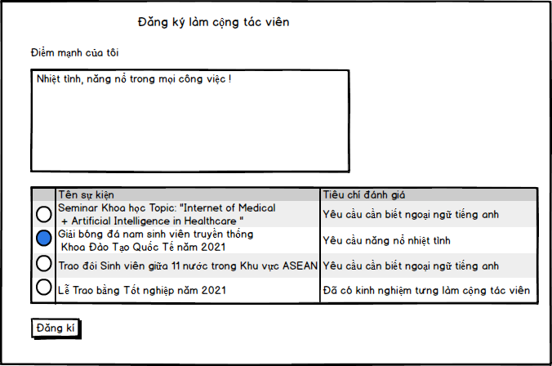

*Hình 7: Giao diện Đăng kí làm cộng tác viên*

### Đặc tả giao diện đăng kí làm cộng tác viên

|  |  |  |  |  |
| --- | --- | --- | --- | --- |
| **STT** | **Đối Tượng** | **Kiểu** | **Sự kiện** | **Mô tả** |
| 1 | Điểm mạnh của tôi | Textarea | Click | Nhập vào điểm mạnh bản thân |
| 2 | Tên sự kiện | Radio-button | Click | Chọn tên sự kiện cần đăng kí |
| 3 | Đăng kí | Button | Click | Aplly vào cộng tác viên sự kiện |

## **Tin tức**

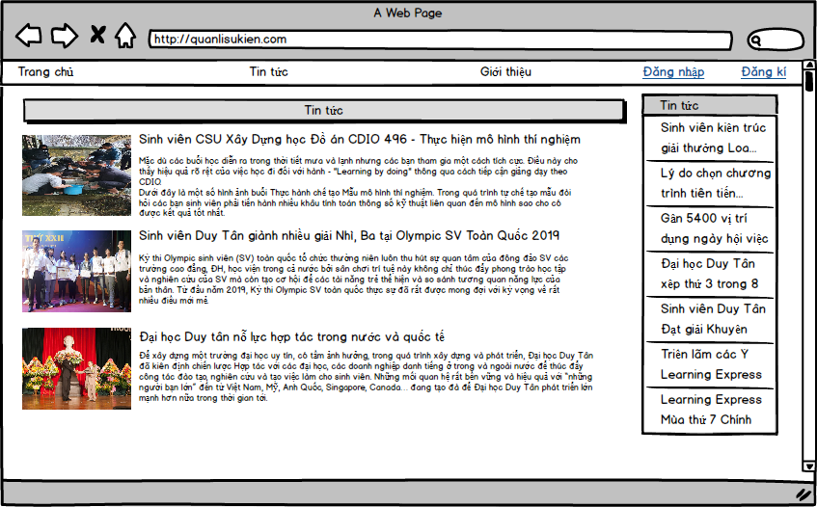

*Hình 8: Giao diện Tin tức*

### Đặc tả giao diện tin tức

|  |  |  |  |  |
| --- | --- | --- | --- | --- |
| **STT** | **Đối Tượng** | **Kiểu** | **Sự kiện** | **Mô tả** |
| 1 | Trang chủ | Text-link | Click | Chuyển đến giao diện trang chủ |
| 2 | Tin tức | Text-link | Click | Chuyển đến giao diện tin tức |
| 3 | Giới thiệu | Text-link | Click | Chuyển đến trang detail |
| 4 | Đăng nhập | Text-link | Click | Chuyển đến trang đăng nhập |
| 5 | Đăng kí | Text-link | Click | Chuyển đến trang đăng kí |
| 6 | Content or image của tin bất kỳ | Text-link | Click | Chuyển đến trang details của tin tức |

## **Sự kiện**

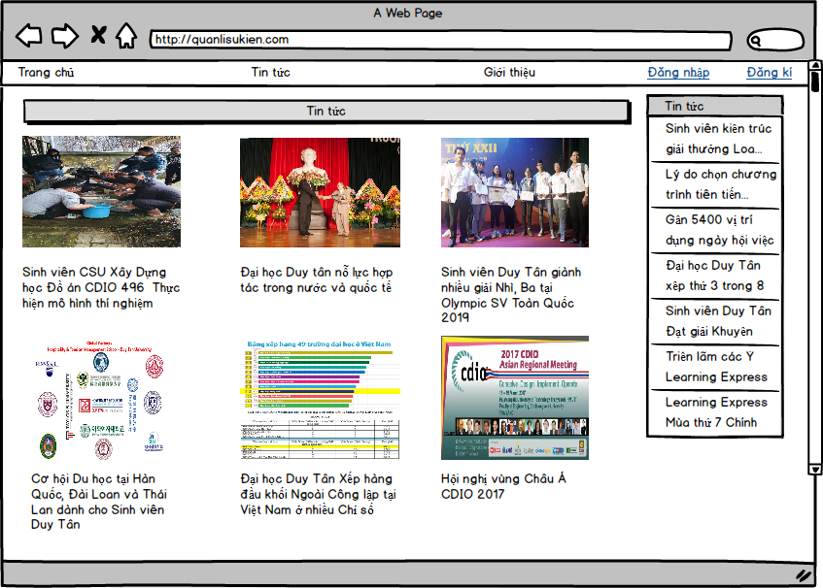

*Hình 9: Giao diện Sự kiện*

### Đặc tả giao diện sự kiện

|  |  |  |  |  |
| --- | --- | --- | --- | --- |
| **STT** | **Đối Tượng** | **Kiểu** | **Sự kiện** | **Mô tả** |
| 1 | Trang chủ | Text-link | Click | Chuyển đến giao diện trang chủ |
| 2 | Tin tức | Text-link | Click | Chuyển đến giao diện tin tức |
| 3 | Giới thiệu | Text-link | Click | Chuyển đến trang detail |
| 4 | Đăng nhập | Text-link | Click | Chuyển đến trang đăng nhập |
| 5 | Đăng kí | Text-link | Click | Chuyển đến trang đăng kí |
| 6 | Content or image của sự kiện bất kỳ | Text-link | Click | Chuyển đến trang details của sự kiện |

## **Đăng kí tham gia sự kiện**

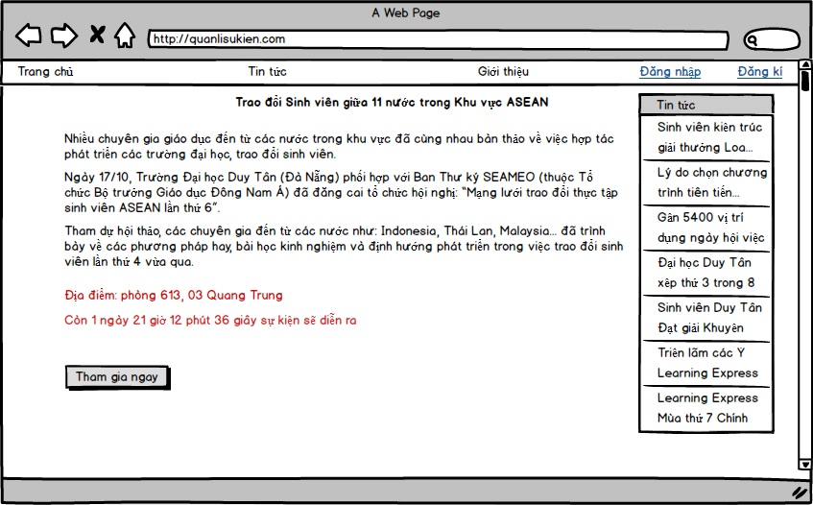

*Hình 10: Giao diện Đăng kí tham gia sự kiện*

### Đặc tả giao diện đăng kí tham gia sự kiện

|  |  |  |  |  |
| --- | --- | --- | --- | --- |
| **STT** | **Đối Tượng** | **Kiểu** | **Sự kiện** | **Mô tả** |
| 1 | Trang chủ | Text-link | Click | Chuyển đến giao diện trang chủ |
| 2 | Tin tức | Text-link | Click | Chuyển đến giao diện tin tức |
| 3 | Giới thiệu | Text-link | Click | Chuyển đến trang detail |
| 4 | Đăng nhập | Text-link | Click | Chuyển đến trang đăng nhập |
| 5 | Đăng kí | Text-link | Click | Chuyển đến trang đăng kí |
| 6 | Tham gia ngay | Button | Click | Aplly sự kiện |